**ESCUELA POLITÉCNICA NACIONAL**

ESCUELA DE FORMACIÓN DE TECNÓLOGOS

**DISEÑO DE INTERFACES**

**TDSD322**

|  |  |
| --- | --- |
|  | |
| ASIGNATURA: | Diseño de Interfaces |
| PROFESOR: | Ing. Ivonne Maldonado MSc. |
| PERÍODO ACADÉMICO: | 2023-A |
|  | |

**EJERCICIO EN CLASE 6**

|  |  |
| --- | --- |
|  | |
| TÍTULO:  **HERRAMIENTAS DE DISEÑO DE INTERFACES** | |
|  | |
|  | |
|  |  |
|  | |

|  |  |
| --- | --- |
| ESTUDIANTE: | Nataly Casillas, Ariana Catani |

**PROPOSITO DE LA PRÁCTICA**

Realizar una investigación utilizando como herramientas las diferentes medios de búsqueda para así desarrollar aún más nuestros conocimientos.

**OBJETIVO GENERAL**

Encontrar y conocer acerca de cada uno de las herramientas que puedan adaptarse a casi todos los procesos del diseño.

**OBJETIVOS ESPECÍFICOS**

Estudiar cada herramienta a detalle y conocer cuáles son los beneficios, desventajas y funcionalidades de utilizarlas.

**INSTRUCCIONES**

* Consulta sobre herramientas de diseño de interfaces.
* Selecciona una y realiza un organizador gráfico sobre lo fundamental y de interés de dicha herramienta.
* ▪ Recuerda que en ella deberás trabajar.

**DESARROLLO**

**Encontré 9 herramientas de diseño de interfaces que son:**

## 1. Balsamiq

Es un programa de escritorio por lo que solo tienes que registrarte para comenzar a crear tu primer prototipo de interfaz. **Se centra, principalmente, en el wireframing** y se caracteriza por una estética que simula estar dibujada a mano alzada.

Este software de diseño de interfaces te **ofrece una variedad de elementos prediseñados: barras de estado, menús, barras de progreso, etc.,** y permite su desplazamiento por la superficie de diseño sencillamente arrastrando y soltando.

Cuando hayas terminado tu diseño, puedes exportarlo en formato PNG o PDF.

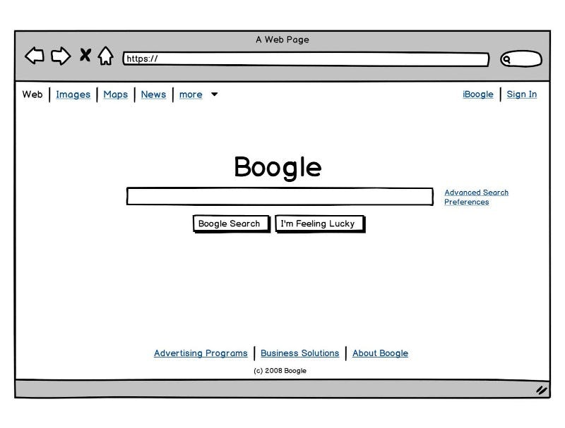

Fuente: Balsamiq

## 2. Mockingbird

Este es un software para diseño de interfaces que no requiere instalación local y es ideal para que usuarios con menos experiencia puedan crear mockups, ya que ofrece una selección de 90 módulos y componentes diferentes.**La ventaja que más se destaca en esta herramienta de prototipado es la posibilidad de enlazar y compartir las maquetas y páginas.** Los diseños interactivos te servirán para revisar el flujo de trabajo, testear la usabilidad desde el punto de vista de un usuario y compartir con tu cliente para que dé su opinión.

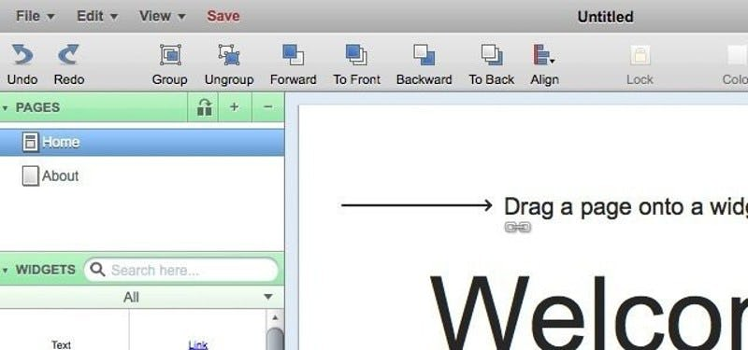

## 3. InVision

Una herramienta de prototipado muy potente creada para especialistas en diseño web y pensada por diseñadores. Lo que la distingue de otras herramientas de diseño de interfaces es que**es muy intuitiva, tanto para el diseñador de prototipos como para el cliente**. Además, brinda la posibilidad de compartir y comentar un proyecto en tiempo real con el cliente, facilitando el feedback y agilizando los procesos.

Entre los principales**beneficios de InVision**se encuentran:

* Presentación como si fuera una web real.
* Mejor calidad de feedback del cliente.
* Permite revisión en tiempo real.
* Tiene versión móvil.
* Cuenta con historial de contenido.

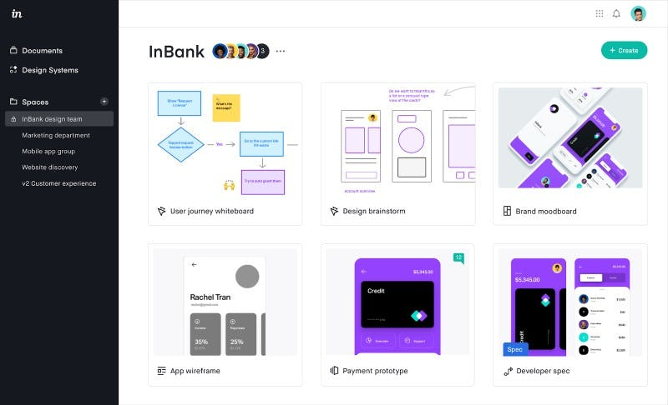

## 4. Mockup Builder

Es una herramienta gratuita de Microsoft integrada en MS Silverlight que está pensada para crear maquetas de páginas web y software.

**La versión gratuita presenta algunas limitaciones en la cantidad de elementos disponibles,** sin embargo, tiene todo lo que necesitas para hacer el prototipo de la interfaz de usuario, desde componentes para iOS o Android hasta buscadores y aplicaciones de escritorio.

Al igual que InVision, permite que clientes y colaboradores dejen comentarios sobre el proyecto

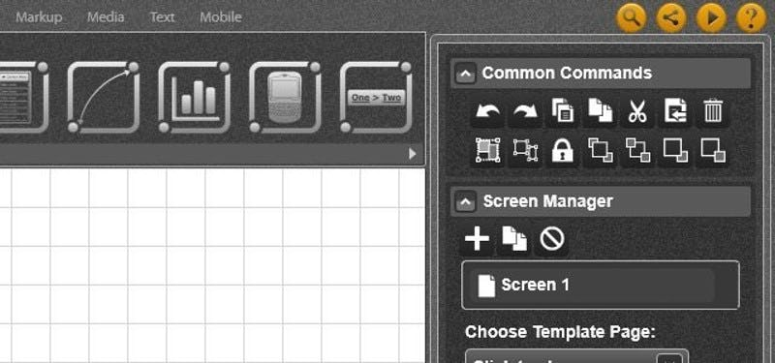

## 5. HotGloo

Esta es una de las herramientas de diseño de interfaces más populares y completas, ya que cuenta con una gran biblioteca, herramientas de colaboración y plantillas para crear un prototipo de interfaz.

Su interfaz es muy amigable y está diseñada en función del usuario, por lo que es cómoda para visualizar procesos de planificación, y construir o probar interacciones de manera muy sencilla.

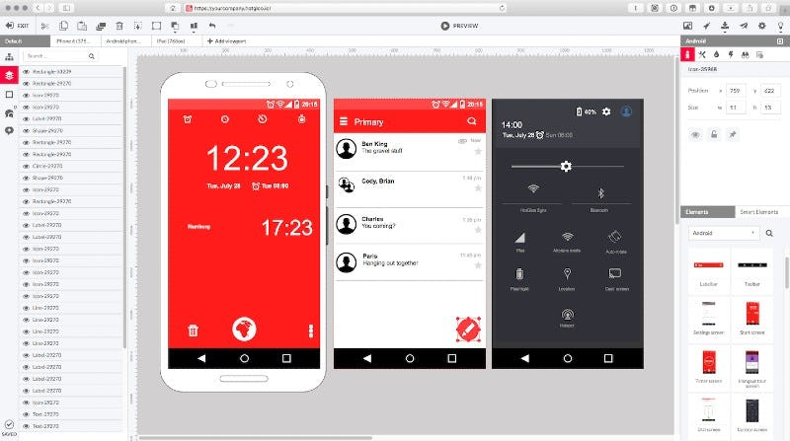

## 6. Figma

Este software para diseño de interfaces apareció a finales de 2015 y se posicionó rápidamente al ser el primero en tener colaboración en tiempo real.

Funciona en línea, por lo **que permite la colaboración en vivo de todos los miembros del equipo.** Incluye herramientas vectoriales para ilustrar, crear prototipos y la generación de código para el traspaso (hand-off).

La ventaja de [**aprender a utilizar Figma**](https://www.crehana.com/blog/diseno-grafico/que-es-figma/) es que tienes todas las herramientas para crear un prototipo de interfaz de usuario alineados con las necesidades de tus usuarios en una sola aplicación.

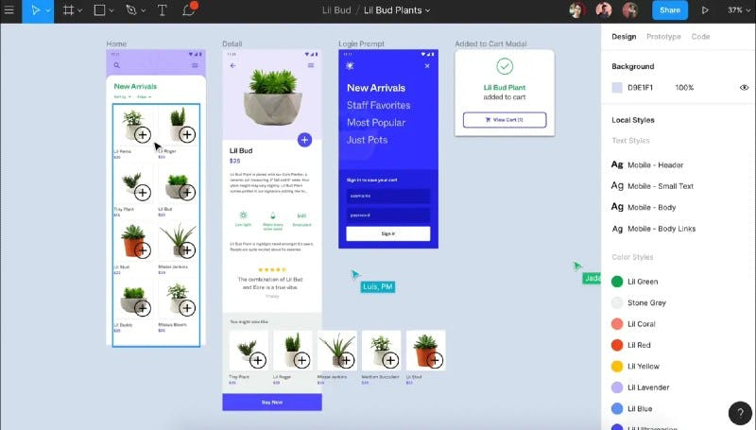

## 7. Adobe XD

Adobe XD es un software usado para crear y compartir interfaces, tanto para páginas web como para aplicaciones, aunque originalmente este software de diseño de interfaces **fue lanzado al mercado con el nombre de Project Comet en 2015.** Hasta ese momento no existía en Adobe ningún software específico para diseñar la experiencia de usuario.

**Es una buena opción si ya eres usuario de la suite de programas de Adobe.**Esta herramienta de diseño de interfaz posibilita el trabajo en línea, guarda el historial de cambios y permite editar en vivo.

Además, Adobe XD forma parte del Adobe Creative Cloud por lo que no tendrás que ocupar espacio adicional en tu disco duro.

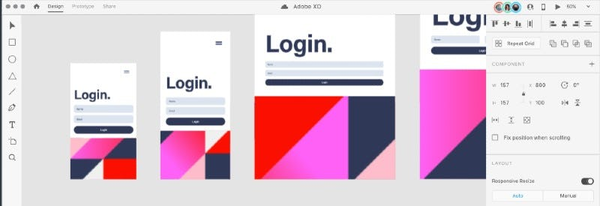

## 8. Framer X

Framer X es la evolución mejorada de Framer Studio. **En este software de diseño de interfaces han añadido un editor gráfico más potente que permite crear ilustraciones en formato SVG y exportarlas.**

Si eres un diseñador UI experimentado y deseas ir más allá con tus herramientas, este puede ser el software para crear interfaces ideal para ti.

Lo que la diferencia de otras herramientas de diseño de interfaces es la posibilidad de interactuar con el código y crear componentes muy avanzados gracias a React.js.

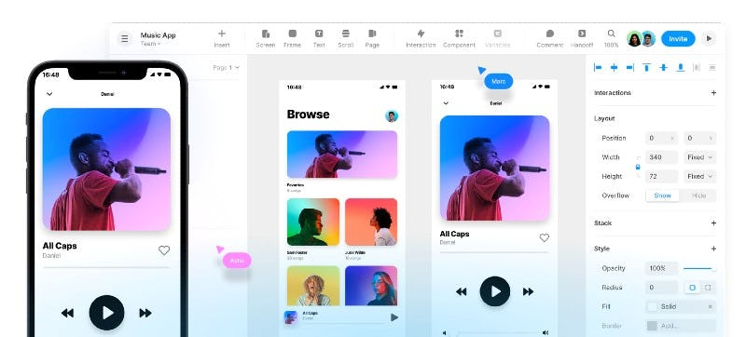

## 9. Sketch

Su punto fuerte no solo es que está creada por diseñadores para diseñadores, sino que cuenta con una comunidad de usuarios y desarrolladores de plugins o extensiones que complementan sus funcionalidades perfectamente. Además,**sus desarrolladores realizan actualizaciones periódicamente con nuevas funcionalidades** y correcciones de errores, por lo que están mejorando el programa constantemente.

Sus funciones son fáciles de utilizar, incluso es posible tejer un mapa de pantallas vinculadas entre sí para simular el comportamiento de la página web o aplicación. Aunque solo está disponible para Mac.

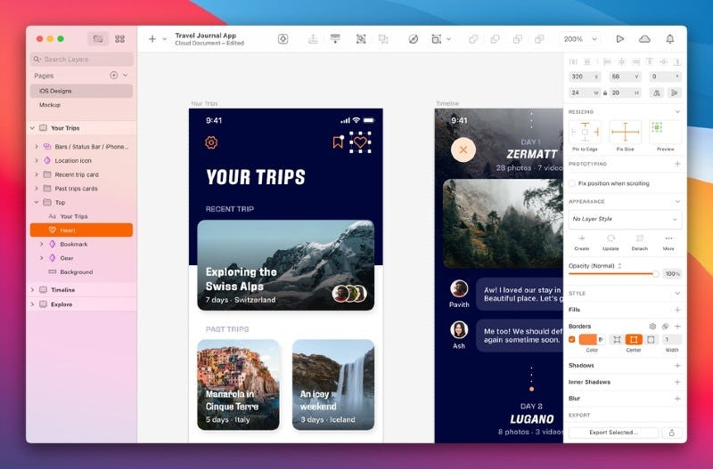

**MAPA CONCEPTUAL**

## Nosotros hemos elegido la Herramienta de InVision:

Mapa conceptual echo en MIRO

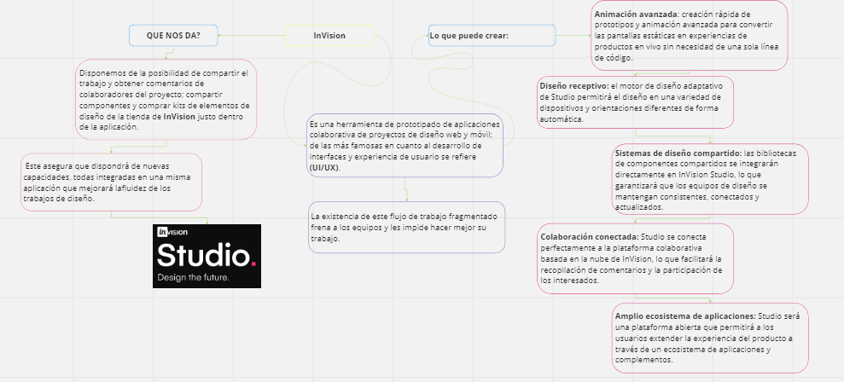

<https://miro.com/welcomeonboard/d0dVM2JaTXBTbzNzNVI1cFdFaUswZ1hlMXdXZG4wVWhURHhUS2x4anY0S3pwMXVHbjJZSVN6a1dXY3lXWk1QV3wzMDc0NDU3MzY3NTU0MDczNjYzfDI=?share_link_id=308410345047>

**PRESENTACIÓN**

Al finalizar tu ejercicio en clase deberás subir:

* ▪ Un archivo en formato pdf con el nombre (EjercicioClase5_DI_2023A_NApellido). NApellido únicamente del estudiante que va a subir el archio. Recuerda incluir a todos quienes participaron en el ejercicio dentro del archivo.

**RECURSOS NECESARIOS**

* •Herramienta ofimática
  + Internet
* Material de clase
* Imaginación.

**CONCLUSIONES**

Logramos saber sobre las diferentes herramientas con los que podemos trabajar en un diseño de interfaces. Casa herramienta lo debemos analizar antes de trabajar con ello porque existen diversas formas de hacerlo y algunas resultan más sencillas.

**RECOMENDACIONES**

Estudiar y escoger cada una de las herramientas para que asi tener un mejor conocimiento en Diseñar una interfaz.

**BIBLIOGRAFIA**

|  |  |
| --- | --- |
| [1] | F. Machuca, «crehana,» 21 11 2021. [En línea]. Available: https://www.crehana.com/blog/transformacion-digital/software-diseno-de-interfaces/. |